Lee y ordena las letras

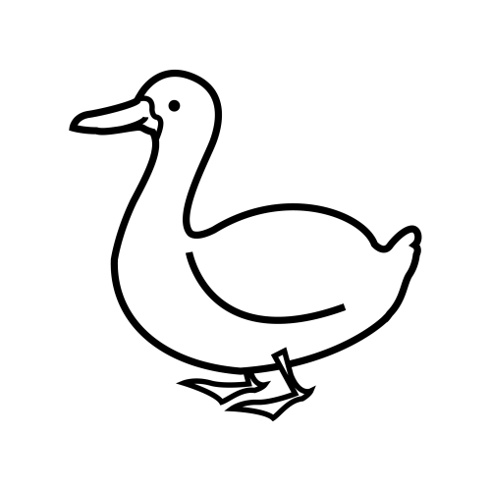 | 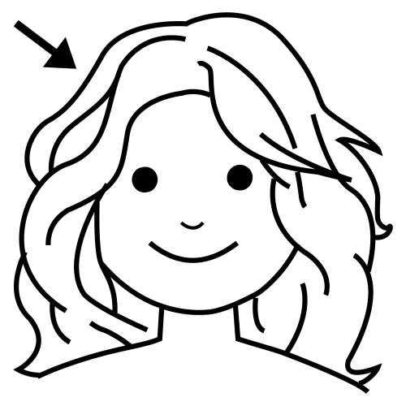 | 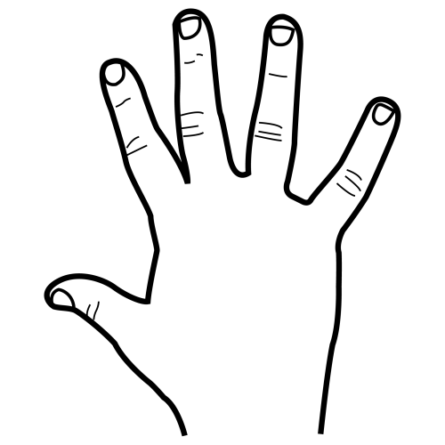
PATO | PELO | MANO
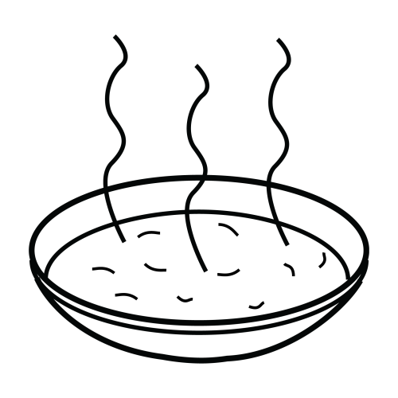 | 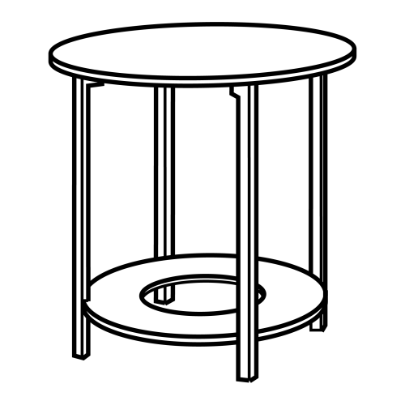 | 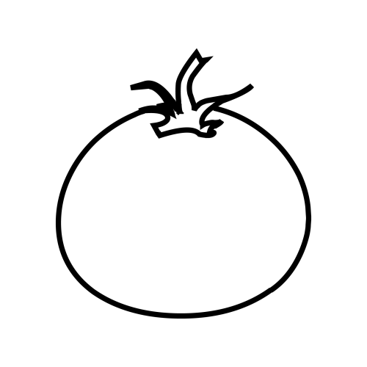
SOPA | MESA | TOMATE

M S E A |  | M O T A E T

E L O P |  | N O M A

O T P A |  | A S P O

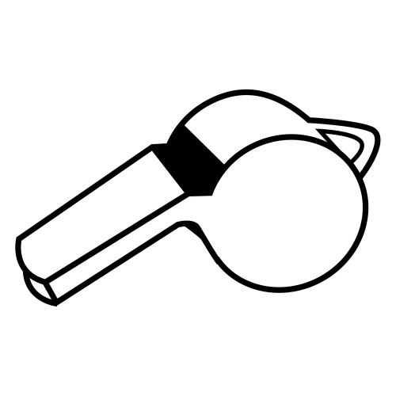 | 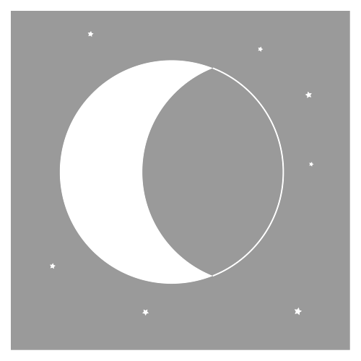 | 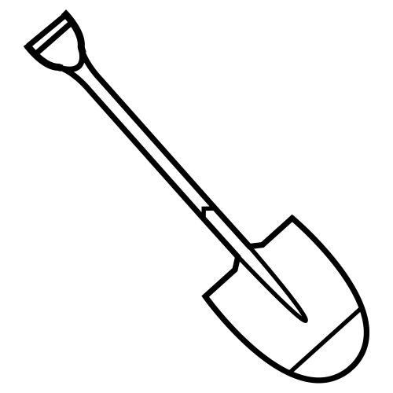
SILBATO | LUNA | PALA
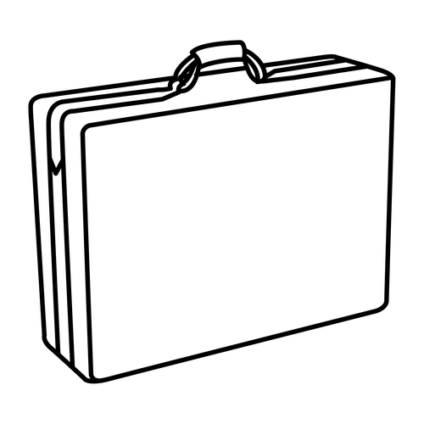 | 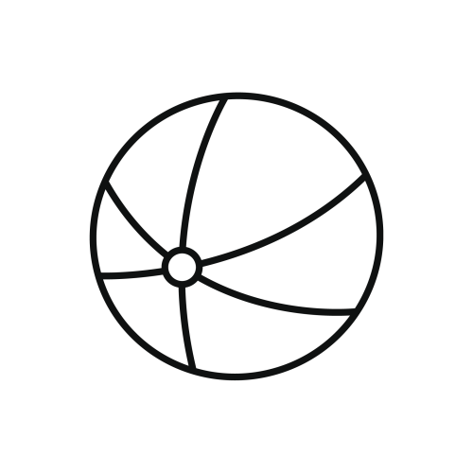 | 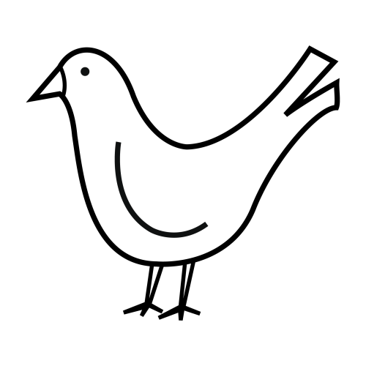
VALIJA | PELOTA | PALOMA

L O P E T A |  | T S A B L I O

L A A P |  | U L A N

M A P A L O |  | V L A J I A

_ _ _ _ | _ _ _ _ | _ _ _ _
_ _ _ _ | _ _ _ _ | _ _ _ _ _ _

_ _ _ _ _ _ _ | _ _ _ _ | _ _ _ _
_ _ _ _ _ _ | _ _ _ _ _ _ | _ _ _ _ _ _

Completa las oraciones

Mi mamá me da la _ _ _ _ con _ _ _ _ _ _

Me lastimé la _ _ _ _ con la _ _ _ _

Mi papá me dio una _ _ _ _ _ _

La _ _ _ _ _ _ mira la _ _ _ _

